Projekt „DigiEinsatz“

Kirchheim unter Teck
_
Fb Fü 7 | Erfassungsbogen Bergungsgruppe 1
Stärke |  |  |  | 0 / 2 / 7 / 9 |  |  |  |  | Gruppenführer
Ortsverband |  |  |  |  |  |  |  | FuRN
Vorgesehener Einsatzort / Auftrag: |  |  |  |  |  | Digiplatz / Retten von Personen
Einsatzbeginn |  |  |  |  |  |  | Einsatzende
 | 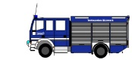  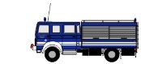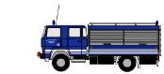  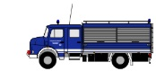 |  |  |  | Ausstattung nach STAN:  Ja  Nein  Es fehlt: |  |  |  |  | Sonderausstattung (max.3):
Nutzlast: | 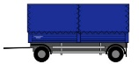  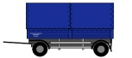  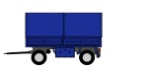 |  |  |  | Ausstattung:  EGS  ASH |  |  |  |  | Sonderausstattung (max.2):
Qualifikationen der Helfer (pro Helfer max eine):
Gruppenführer
Truppführer
Kraftfahrer
Helfer 1
Helfer 2
Helfer 3
Helfer 4
Helfer 5
Helfer 5

Wertungspunkte: ___________

